Tiền thuê sẽ không vượt quá 30% thu nhập của người nộp đơn
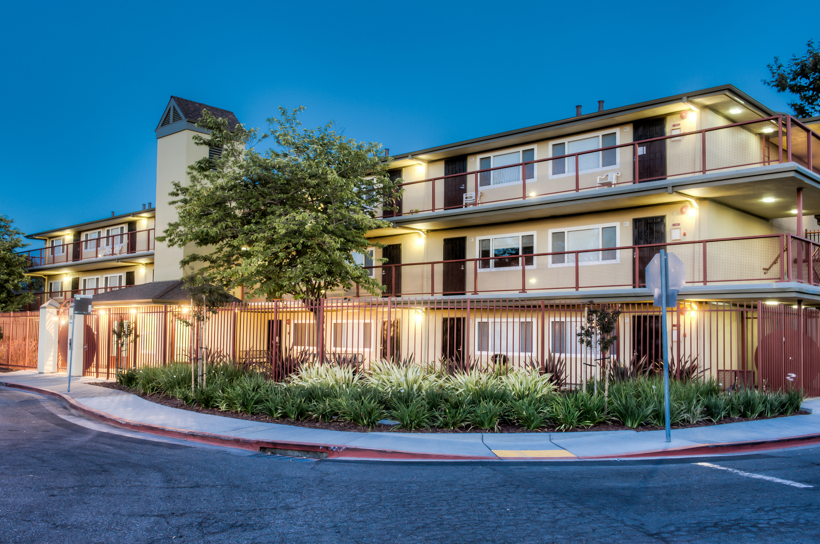
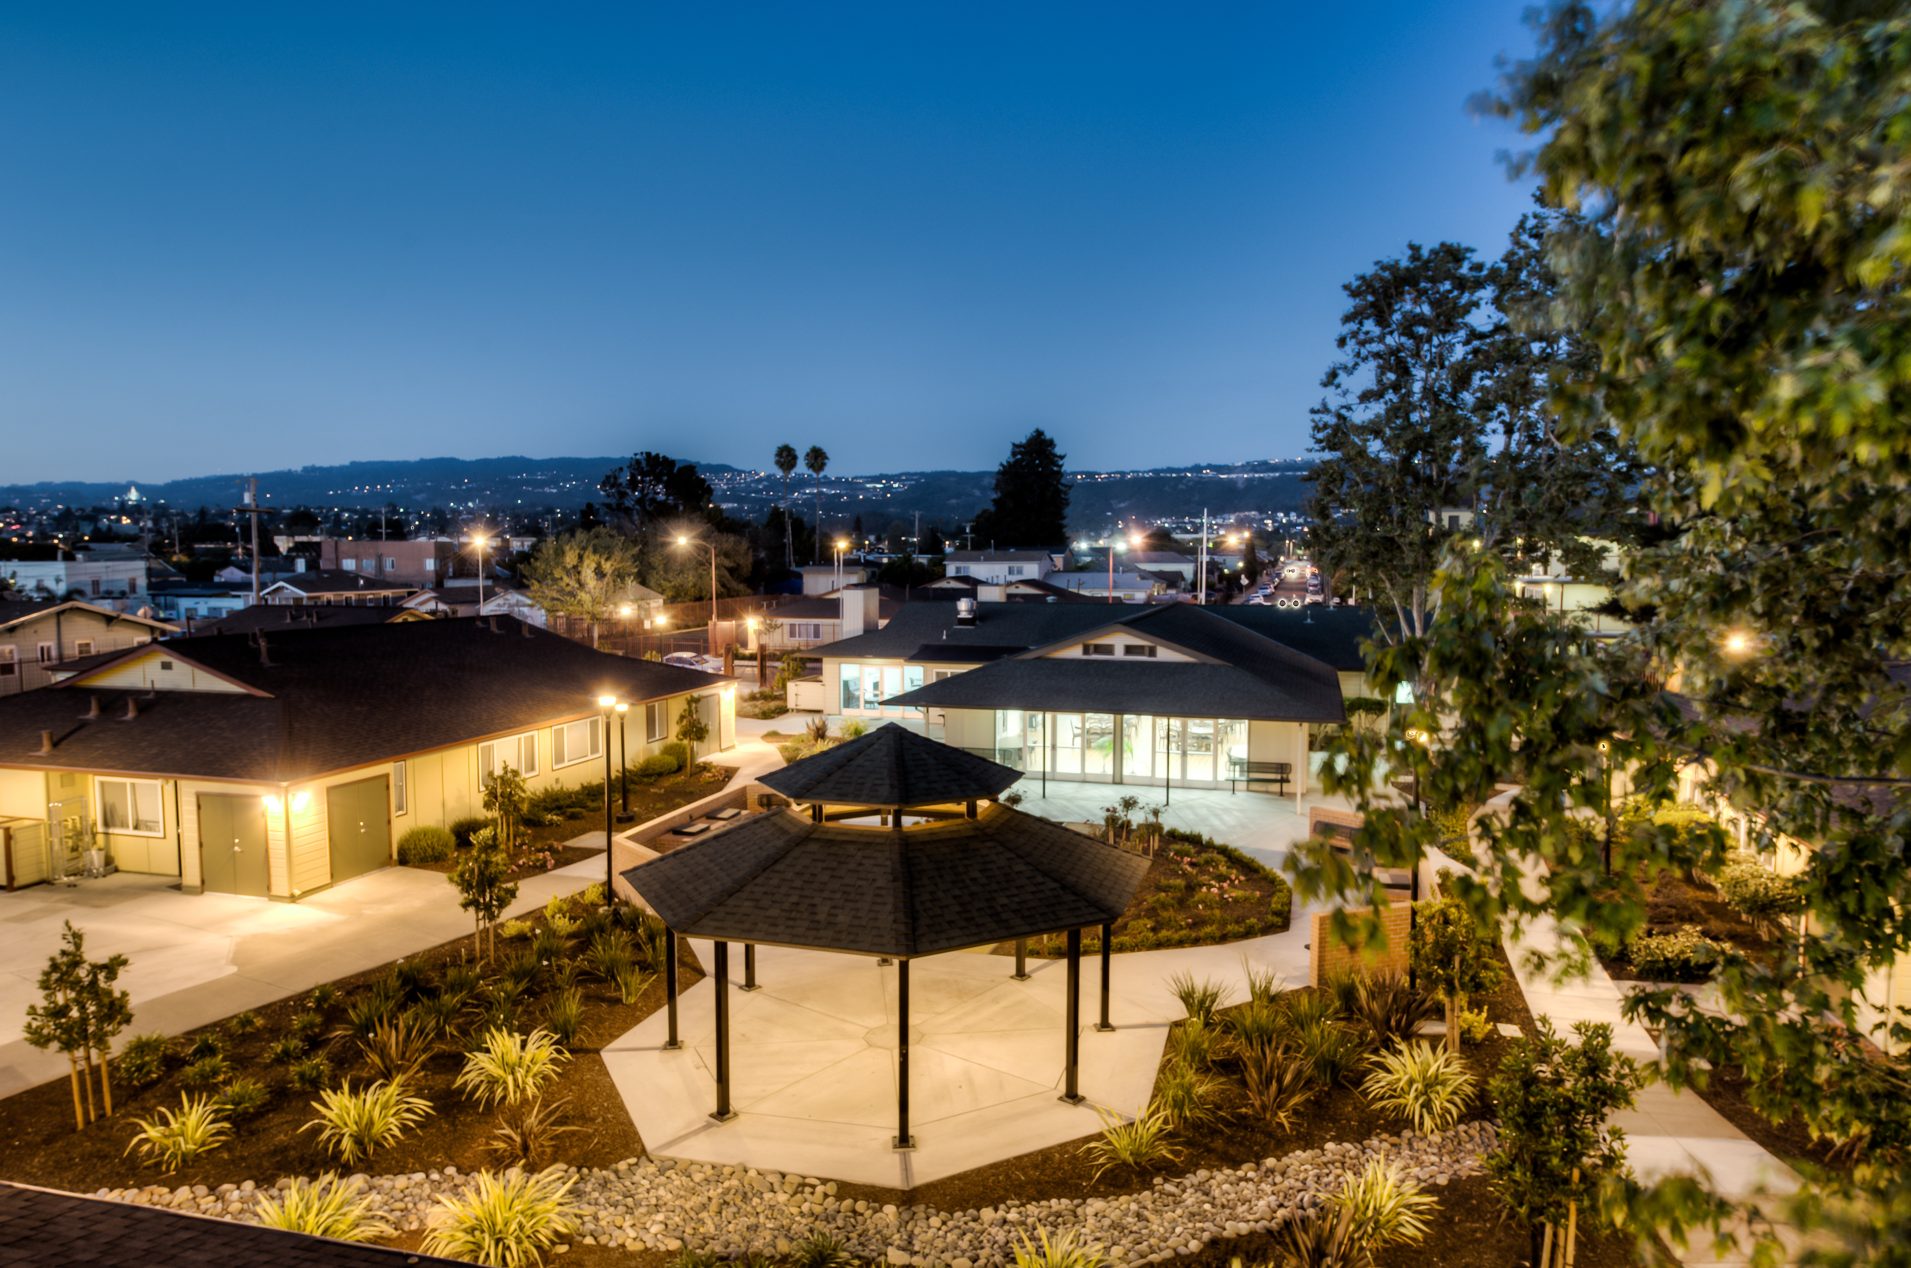

PALO VISTA GARDENS
Bộ phận Phát triển Nhà tập thể cho Người cao tuổi của Cơ quan Nhà ở Oakland đang tiếp nhận đơn đăng ký căn hộ Studio và căn hộ 1 phòng ngủ.

Dự án Phát triển Nhà tập thể Palo Vista Gardens bao gồm 3 tòa nhà một tầng và 2 tòa nhà ba tầng với tổng cộng 100 căn hộ. Khu nhà có nhiều tiện nghi như phòng sinh hoạt cộng đồng với nhà bếp đầy đủ tiện nghi, các hoạt động xã hội cho cư dân, dễ tiếp cận phương tiện giao thông công cộng, bãi đậu xe rộng rãi, khu vườn cộng đồng và phòng máy tính.

Chúng tôi có thể cung cấp giá thuê rẻ vì Bộ phận Phát triển Nhà tập thể Palo Vista Gardens được tài trợ bởi Bộ Gia cư và Phát triển Đô thị Hoa Kỳ (HUD). HUD và Cơ quan Quản lý Nhà ở Oakland (OHA) yêu cầu sàng lọc cẩn thận tất cả những người nộp đơn để biết họ có đủ điều kiện thuê nhà dựa trên thu nhập hàng năm (bao gồm thu nhập từ tài sản), quy mô hộ gia đình, tín dụng và lịch sử thuê nhà hay không.

Khả năng đủ điều kiện thuê một căn hộ giá rẻ được xác định bởi hướng dẫn lựa chọn cư dân của HUD và OHA. Thông tin thu nhập và tài sản của bạn sẽ được bên thứ ba xác minh nhằm xác định thu nhập kết hợp hàng năm của hộ gia đình theo các yêu cầu trong Chương trình Nhà tập thể của HUD. Các hướng dẫn về khả năng hội đủ điều kiện yêu cầu chủ hộ phải từ 62 tuổi trở lên.

Vui lòng tham khảo điều kiện thuê căn hộ và giới hạn thu nhập được liệt kê bên dưới.

Kích thước Phòng ngủ | Số người tối thiểu trong hộ gia đình | Số người tối đa trong hộ gia đình
Studio | 1 | 1
1 Phòng ngủ | 1 | 3
Giới hạn thu nhập tối đa (có thể thay đổi):

AMI  (Thu nhập trung bình trong khu vực) | 1 Người | 2 Người | 3 Người
80% | $78.550 | $89.750 | $100.950

Để hoàn thành đơn đăng ký trước trực tuyến hoặc xem hướng dẫn, vui lòng truy cập:
https://www.oaklandhousingauthority.com/

Mở từ Thứ Hai, ngày 25/3/2024 đến Thứ Sáu, ngày 19/4/2024

Các đơn đăng ký trực tuyến được hoàn thành trước 23:59 giờ ngày 19/4/2024 hoặc các đơn đăng ký bằng giấy có đóng dấu bưu điện trước ngày 3/5 sẽ được tham gia bốc thăm.

Đây không phải là quy trình “đến trước, phục vụ trước”.

Chúng tôi sẽ thông báo vị trí trong danh sách chờ của bạn trong vòng 120 ngày.

Số điện thoại dành cho người khiếm thính: (415) 345-4470.

Nếu bạn có khuyết tật khiến bạn không thể tham gia toàn bộ quy trình này, hãy gọi số 510-270-6268 trước 4 giờ chiều Thứ Sáu, ngày 19/4/2024.

Nếu bạn có khuyết tật khiến bạn không thể điền (các) đơn điện tử

để đăng ký trước, hãy gọi số 510-270-6268 trước 4 giờ chiều Thứ Sáu, ngày 19/4/2024 đối với đơn đăng ký bằng giấy. Đơn đăng ký trước bằng giấy phải được đóng dấu bưu điện trước ngày 5/3/2024.

Xin cảm ơn!

